**ФЕДЕРАЛЬНОЕ ГОСУДАРСТВЕННОЕ АВТОНОМНОЕ ОБРАЗОВАТЕЛЬНОЕ УЧРЕЖДЕНИЕ ВЫСШЕГО ОБРАЗОВАНИЯ**



**МОСКОВСКИЙ ПОЛИТЕХНИЧЕСКИЙ УНИВЕРСИТЕТ**

**Факультет Информационных технологий**

***Кафедра Информатики и информационных технологий***

**направление подготовки**

**09.03.02 «Информационные системы и технологии»**

**ЛАБОРАТОРНАЯ РАБОТА № _**3**_**

**Дисциплина: Backend-разработка**

**Тема:** Функции и лямбда-выражения

**Выполнил(а): студент(ка) группы __**221-379**__**

_____Кодиров Жамшид Мурод угли______

(Фамилия И.О.)

**Проверил: __*________________ ___________***

(Фамилия И.О., степень, звание) **(Оценка)**

**Дата, подпись** ________________  ***___________***

(Дата) (Подпись)

**Замечания:____________________________________________________________________________________________________________________________________________________________________________________________**

**Москва**

**2025**

**Задание**

Цель работы: научиться создавать и использовать различные типы функций, лямбда-выражений и замыканий в Python.

Требуется написать следующие конструкции:

1. Функция без параметров.
2. Функция с параметрами.
3. Функция с несколькими параметрами со значениями по умолчанию.
4. Функция с несколькими параметрами, у которых задан тип.
5. Функция с неопределённым количеством параметров (*args).
6. Функция с неопределённым количеством параметров (**kwargs).
7. Функция, вызывающая внутри себя другую функцию.
8. Функция, принимающая функцию как параметр (минимум 3 примера).
9. Функция с объявленной внутри локальной функцией (минимум 2 примера).
10. Лямбда-выражение без параметров.
11. Лямбда-выражение с параметрами.
12. Функция, принимающая лямбда-выражение как параметр и вызывающая его внутри себя.
13. Функция с замыканиями (минимум 3 примера).

**Дополнительные требования:**

* Все функции и лямбда-выражения должны быть объявлены в файле bar_functions.py.
* Вызовы функций и лямбда-выражений — в файле main.py с использованием конструкции if __name__ == "__main__".
* Как минимум 10 функций должны возвращать значения.
* Тема: бар и алкогольные напитки.

**Решение**

### 1. Функция без параметров

**Описание:** Функция welcome_to_bar возвращает приветственное сообщение для посетителей бара.  
**Код в bar_functions.py:**

def welcome_to_bar():

return "Добро пожаловать в бар!"

**Вызов в main.py:**

print(bar_functions.welcome_to_bar())

**Результат:** "Добро пожаловать в бар!"

### 2. Функция с параметрами

**Описание:** Функция get_drink_name принимает название напитка и возвращает строку с этим названием.  
**Код в bar_functions.py:**

def get_drink_name(name):

return f"Напиток: {name}"

**Вызов в main.py:**

print(bar_functions.get_drink_name("Виски"))

**Результат:** "Напиток: Виски"

### 3. Функция с несколькими параметрами со значениями по умолчанию

**Описание:** Функция describe_drink описывает напиток с типом и процентом алкоголя, используя значения по умолчанию.  
**Код в bar_functions.py:**

def describe_drink(type="Коктейль", alcohol_percent=10):

return f"Тип: {type}, Крепость: {alcohol_percent}%"

**Вызов в main.py:**

print(bar_functions.describe_drink())

print(bar_functions.describe_drink("Водка", 40))

**Результат:**

* "Тип: Коктейль, Крепость: 10%"
* "Тип: Водка, Крепость: 40%"

### 4. Функция с несколькими параметрами, у которых задан тип

**Описание:** Функция set_drink_price задаёт цену напитка с указанием типов параметров и возвращаемого значения.  
**Код в bar_functions.py:**

def set_drink_price(name: str, price: float) -> str:

return f"Напиток '{name}' стоит {price} рублей"

**Вызов в main.py:**

print(bar_functions.set_drink_price("Пиво", 150.0))

**Результат:** "Напиток 'Пиво' стоит 150.0 рублей"

### 5. Функция с неопределённым количеством параметров (*args)

**Описание:** Функция list_drinks принимает любое количество названий напитков и возвращает их список.  
**Код в bar_functions.py:**

def list_drinks(*drink_names):

return "Доступные напитки: " + ", ".join(drink_names)

**Вызов в main.py:**

print(bar_functions.list_drinks("Ром", "Текила", "Джин"))

**Результат:** "Доступные напитки: Ром, Текила, Джин"

### 6. Функция с неопределённым количеством параметров (**kwargs)

**Описание:** Функция drink_details принимает произвольные именованные параметры и возвращает их в виде строки.  
**Код в bar_functions.py:**

def drink_details(**info):

details = ""

for key, value in info.items():

details += f"{key}: {value}, "

return details[:-2]

**Вызов в main.py:**

print(bar_functions.drink_details(name="Маргарита", type="Коктейль", price=250))

**Результат:** "name: Маргарита, type: Коктейль, price: 250"

### 7. Функция, вызывающая внутри себя другую функцию

**Описание:** Функция announce_drink использует welcome_to_bar для создания сообщения о напитке.  
**Код в bar_functions.py:**

def announce_drink(drink):

greeting = welcome_to_bar()

return f"{greeting} Ваш напиток: {drink}"

**Вызов в main.py:**

print(bar_functions.announce_drink("Кровавая Мэри"))

**Результат:** "Добро пожаловать в бар! Ваш напиток: Кровавая Мэри"

### 8. Функция, принимающая функцию как параметр (3 примера)

#### Пример 1

**Описание:** Функция apply_discount принимает функцию для получения цены и применяет скидку.  
**Код в bar_functions.py:**

def apply_discount(get_price_func, discount):

price = float(get_price_func("Мохито", 300.0).split()[-2])

new_price = price - (price * discount / 100)

return f"Цена со скидкой: {new_price} рублей"

**Вызов в main.py:**

print(bar_functions.apply_discount(bar_functions.set_drink_price, 15))

**Результат:** "Цена со скидкой: 255.0 рублей"

#### Пример 2

**Описание:** Функция format_drink_name принимает функцию для форматирования имени напитка.  
**Код в bar_functions.py:**

def format_drink_name(format_func, name):

return format_func(name)

**Вызов в main.py:**

print(bar_functions.format_drink_name(bar_functions.get_drink_name, "Эль"))

**Результат:** "Напиток: Эль"

#### Пример 3

**Описание:** Функция check_drink принимает функцию проверки и возвращает её результат.  
**Код в bar_functions.py:**

def check_drink(check_func, name):

return f"Статус напитка: {check_func(name)}"

**Вызов в main.py:**

def availability_check(name):

return f"{name} есть в наличии"

print(bar_functions.check_drink(availability_check, "Коньяк"))

**Результат:** "Статус напитка: Коньяк есть в наличии"

### 9. Функция с локальной функцией (2 примера)

#### Пример 1

**Описание:** Функция order_counter считает заказы с помощью внутренней функции.  
**Код в bar_functions.py:**

def order_counter():

count = 0

def increase_order():

nonlocal count

count += 1

return count

return increase_order()

**Вызов в main.py:**

print(f"Количество заказов: {bar_functions.order_counter()}")

**Результат:** "Количество заказов: 1"

#### Пример 2

**Описание:** Функция drink_info добавляет статус к напитку через локальную функцию.  
**Код в bar_functions.py:**

def drink_info(drink):

def add_status():

return f"Напиток - {drink} готов"

return add_status()

**Вызов в main.py:**

print(bar_functions.drink_info("Лонг Айленд"))

**Результат:** "Напиток - Лонг Айленд готов"

### 10. Лямбда-выражение без параметров

**Описание:** Лямбда no_param_lambda возвращает сообщение о статусе бара.  
**Код в bar_functions.py:**

no_param_lambda = lambda: "Бар открыт!"

**Вызов в main.py:**

print(bar_functions.no_param_lambda())

**Результат:** "Бар открыт!"

### 11. Лямбда-выражение с параметрами

**Описание:** Лямбда add_volume_lambda добавляет объём к названию напитка.  
**Код в bar_functions.py:**

add_volume_lambda = lambda name, volume: f"{name} ({volume} мл)"

**Вызов в main.py:**

print(bar_functions.add_volume_lambda("Шот", 50))

**Результат:** "Шот (50 мл)"

### 12. Функция, принимающая лямбда-выражение как параметр

**Описание:** Функция process_drink вызывает переданную лямбда-функцию для обработки данных.  
**Код в bar_functions.py:**

def process_drink(lambda_func, name, value):

return lambda_func(name, value)

**Вызов в main.py:**

result = bar_functions.process_drink(bar_functions.add_volume_lambda, "Саке", 200)

print(result)

**Результат:** "Саке (200 мл)"

### 13. Функция с замыканиями (3 примера)

#### Пример 1

**Описание:** Функция create_tip_calculator создаёт замыкание для расчёта чаевых.  
**Код в bar_functions.py:**

def create_tip_calculator(tip_percent):

def calculate_tip(amount):

return amount * tip_percent / 100

return calculate_tip

**Вызов в main.py:**

tip_10 = bar_functions.create_tip_calculator(10)

print(f"Чаевые: {tip_10(500)} рублей")

**Результат:** "Чаевые: 50.0 рублей"

#### Пример 2

**Описание:** Функция drink_category добавляет категорию к напитку через замыкание.  
**Код в bar_functions.py:**

def drink_category(category):

def add_category(name):

return f"{name} из категории {category}"

return add_category

**Вызов в main.py:**

cocktails = bar_functions.drink_category("Коктейли")

print(cocktails("Космополитен"))

**Результат:** "Космополитен из категории Коктейли"

#### Пример 3

**Описание:** Функция price_modifier изменяет базовую цену через замыкание.  
**Код в bar_functions.py:**

def price_modifier(base_price):

def modify(amount):

return base_price + amount

return modify

**Вызов в main.py:**

adjust_price = bar_functions.price_modifier(200)

print(f"Новая цена: {adjust_price(30)} рублей")

**Результат:** "Новая цена: 230 рублей"

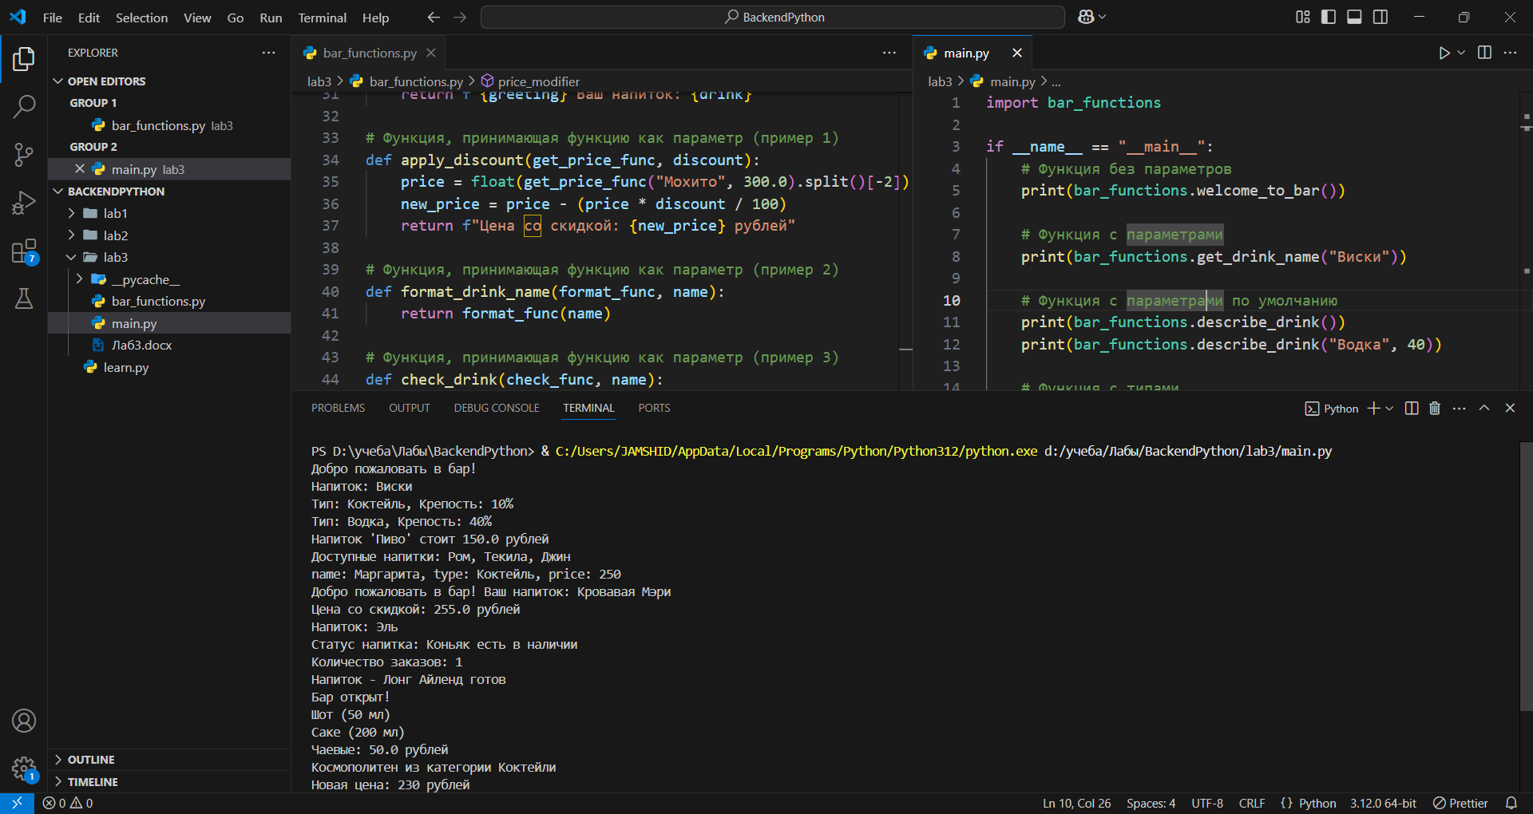

Ссылка на Github: <https://github.com/QodirovJM/BackendPython>